Asensin Linux Ubuntun USB-tikulle. Suoritin tätä ennen A-osion tehtävät Microsoft Azuressa. Kuvankaappaukset löydät github kansiostani ja tästä dokumentista alla.
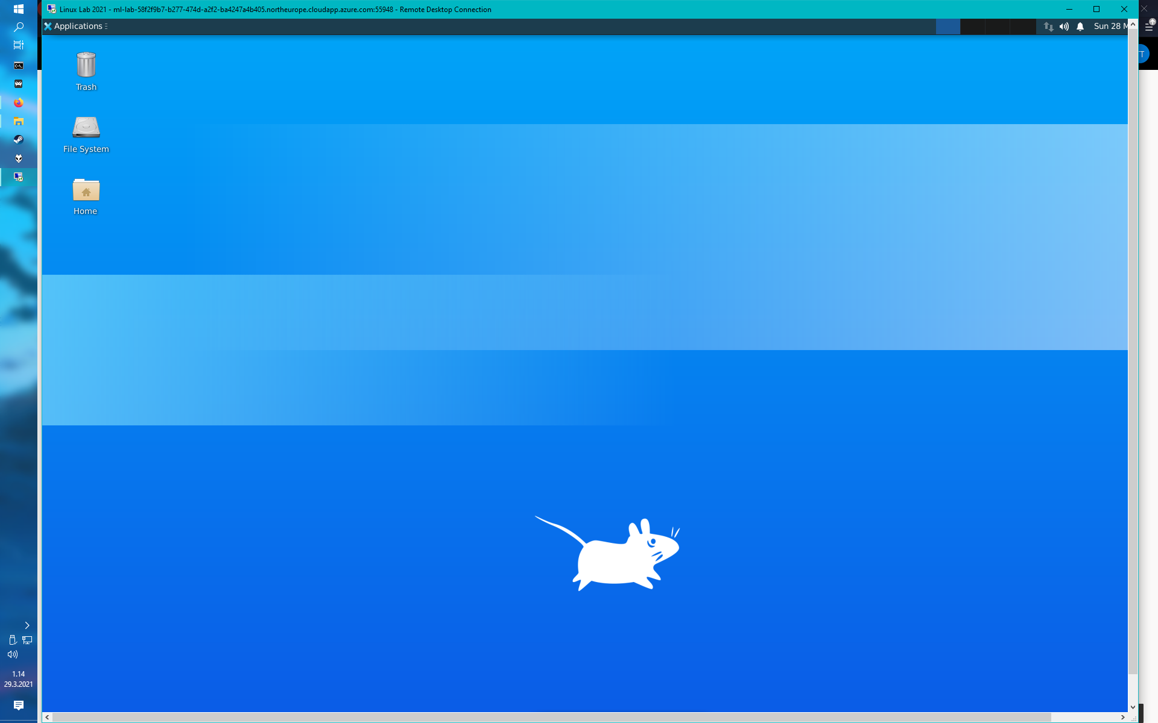
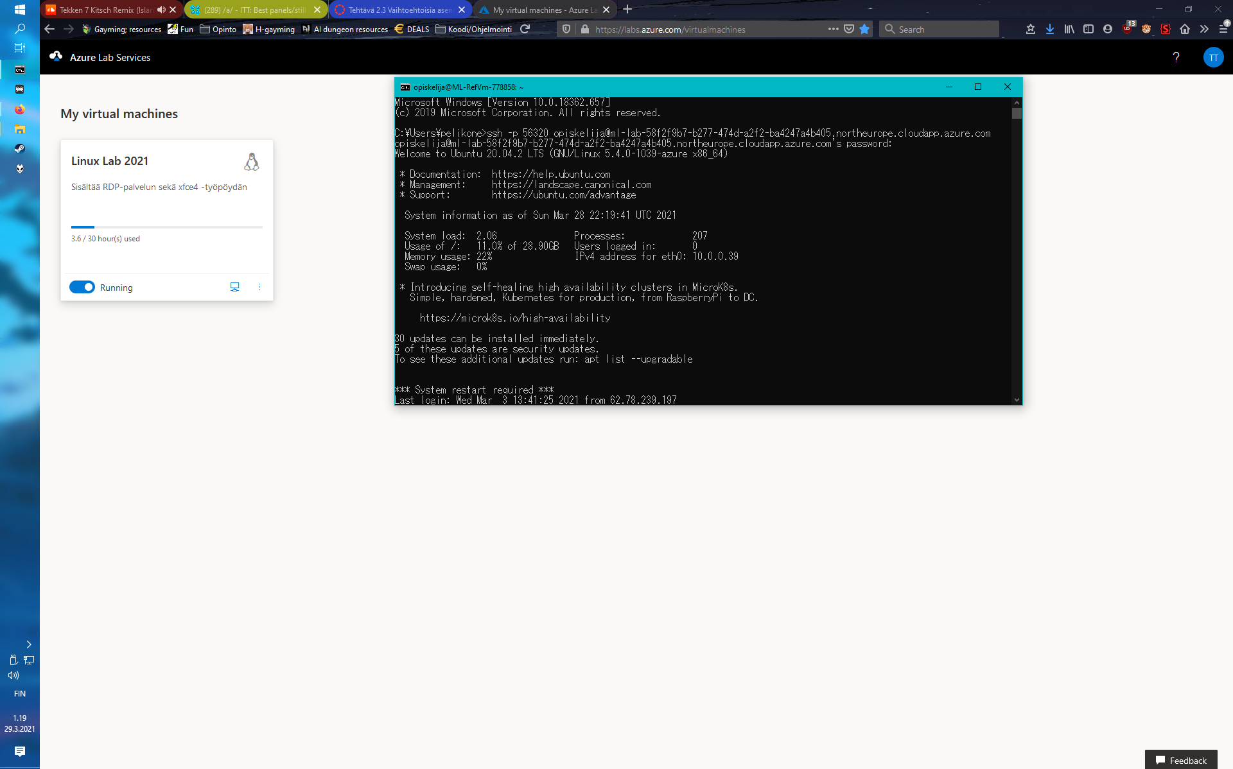
Ylhäällä kuva Azure ympäristöstä ja alhaalla USB-tikun kautta olevasta UBUNTUSTA.
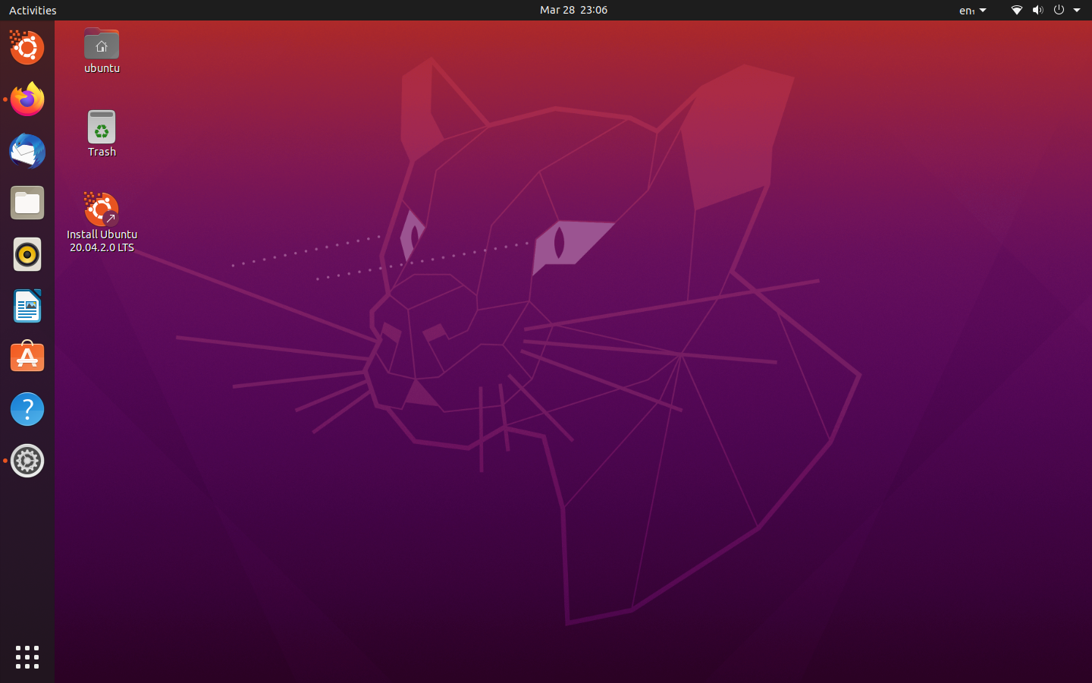
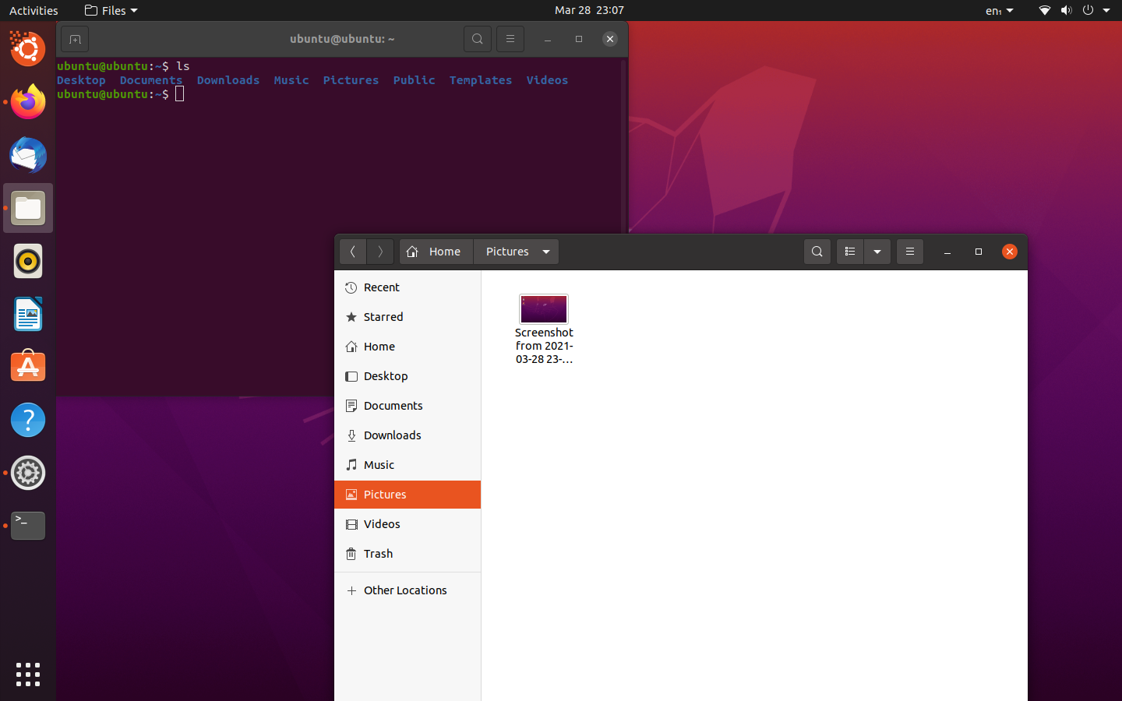
USB-tikkuna käytin 8-GB tilaisen erittäin vanhan veljen tikun, jossa oli tärkeitä tiedostoja, mutta otin ne talteen ennen RUFUS ohjelman käyttöä. Valitsin Ubuntun, sillä moduulissa oleva linkki https://ubuntu.com/tutorials/create-a-usb-stick-on-windows#1-overview ehdotti juuri sitä ja olen kuullut siitä vain hyvää; se on aloittelija ystävällinen, muttei turhan tönkkö vaan sopii kunnon Linux käyttöön ja pelaamiseenkin. DE on myös silmille mukava.
Aluksi ennen kaiken pitää siis USB-tikku pistää pöytäkoneeseen kiinni ja tallentaa siinä olevat tiedot. Sitten ladataan Ubuntu ISO https://ubuntu.com/download/desktop kyseiseltä linkiltä. RUFUS ohjelmalla tehdään USB tikusta bootattava eli käynnistettävä BIOS:sta ja asennetaan siihen se Ubuntu -ISO poistaen samalla kaiken muun USB-tikusta. Tämän jälkeen on USB-tikku valmiina käyttöön ja testasinkin sitä veljen vanhalle Windows 8 tietokoneelle. Iskin USB-tikun koneeseen ja käynnistin BIOS-tilassa, jossa vaihdoin BOOT järjestystä siten, että USB-tikku boottaa ensin. Tämän jälkeen tallensin asetukset ja boottasin koneen ja se menikin Ubuntu käyttöjärjestelmään. Käytin Live Quest- versiota, mutta kyllä minä C. kohdankin tein.
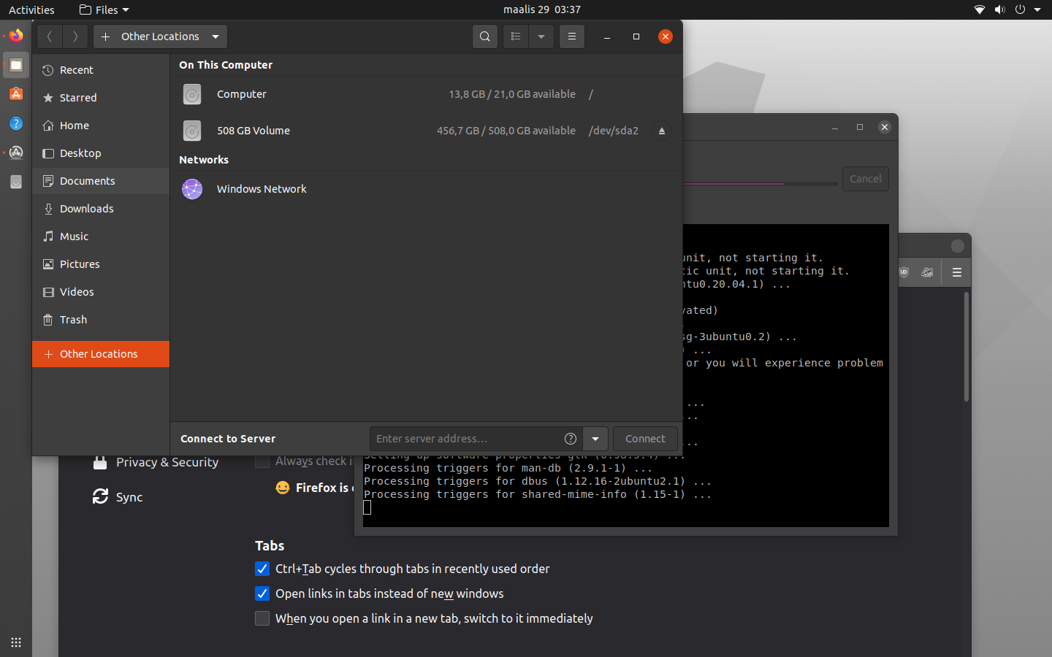
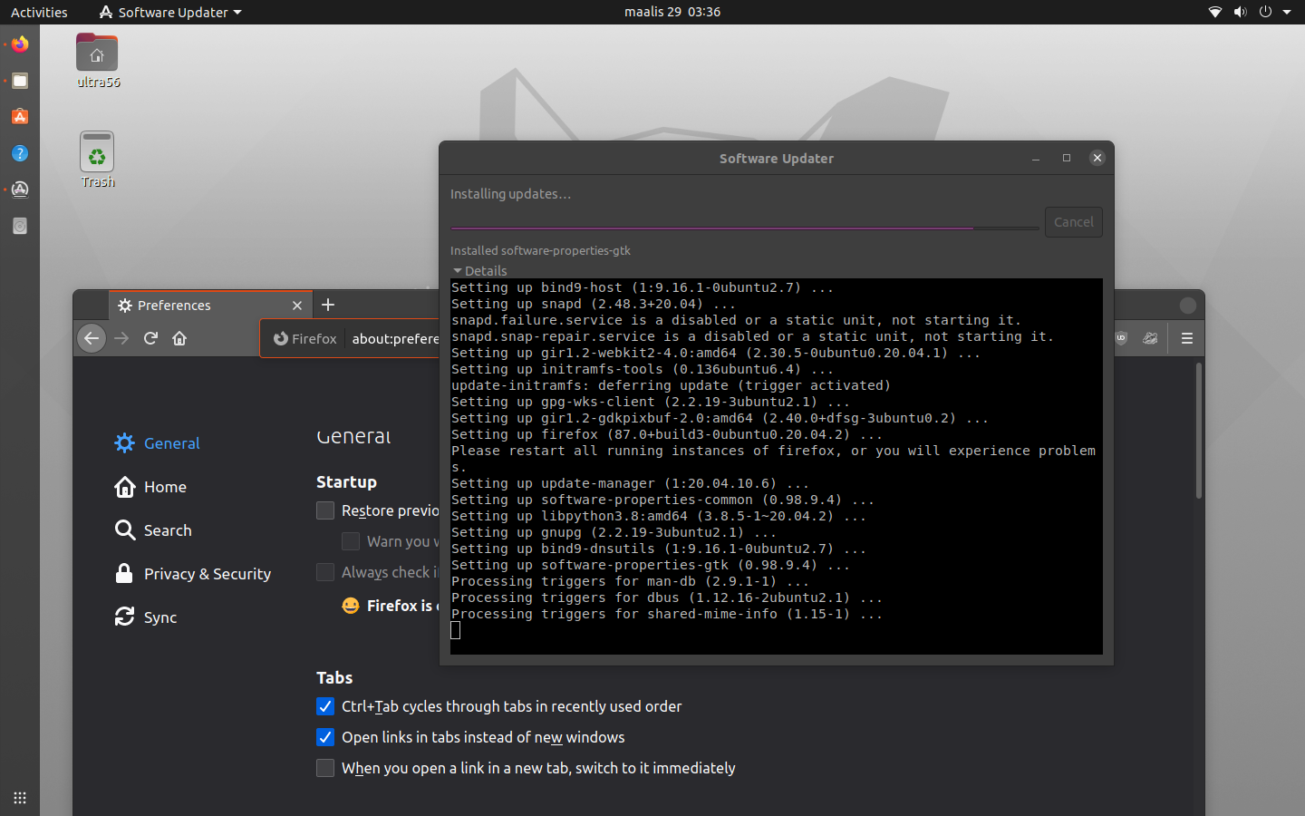
Ylhäällä kuvia Dual- bootatusta Ubuntusta Windows 8 rinnalla.
Jotta tähän päästiin, käynnistettiin aluksi windows 8 ja siitä jaoimme jonkun aseman partitionia pienemmäksi, tällä kertaa teran asemasta pienennettiin sen partition puoleen, jolloin jäi puolet Ubuntulle. Tämän jälkeen USB- tikun kautta käynnistettiin Ubuntu ja käynnistimme asennus- protokollan, joka tulee kyllä ekana esille käynnistäessä. Siinä asetin minimaalisen asennuksen ja päivitykset wifin kautta Ubuntulta. Valitsin sitten suomen kielisen näppäimistön. Partition vaiheessa teimme manuaalisesti root, swap ja home partitionit, mistä root sai n. 21GB, swap 8GB ja Home 500GB seuraten tätä ohjetta https://itsfoss.com/guide-install-linux-mint-16-dual-boot-windows. Lopuksi tuli aikavyöhyke ja salasana sekä käyttäjän luonti, jonka jälkeen Ubuntu aloittaa asennuksen, joka kestänee n. 20 minuuttia. Ubuntu on tällöin valmis koneella ja pitää muistaa ottaa USB-tikku pois ja vaihtaa takaisin kovalevyaseman ensimmäiseksi boottaus vaihtoehdoksi ja valita Ubuntu bootatessa.

